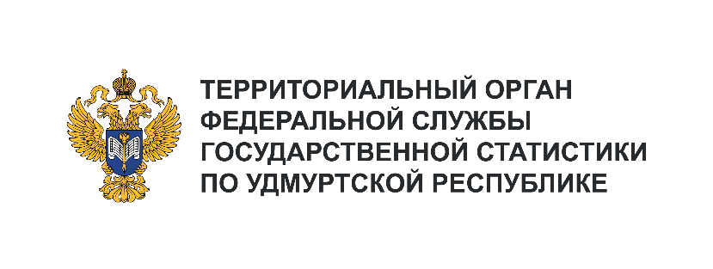
Пресс-служба Удмуртстата
Телефон: +7 (3412) 69-50-35
e-mail: 18.01.2@rosstat.gov.ru

Информационное сообщение для СМИ
31 июля 2024, Ижевск
РЕЙТИНГ УДМУРТСКОЙ РЕСПУБЛИКИ
В ПРИВОЛЖСКОМ ФЕДЕРАЛЬНОМ ОКРУГЕ ПО ЭКОНОМИЧЕСКИМ ПОКАЗАТЕЛЯМ В 2023 ГОДУ

Удмуртская Республика – один из 14 регионов Приволжского федерального округа, в который входят 6 республик, 1 край и 7 областей.
Удмуртская Республика по удельному весу в округе занимает по вводу жилья 6,9%, численности населения – 5,0%, продукции сельского хозяйства – 4,7%, территории и обороту розничной торговли – по 4,1%, инвестициям в основной капитал – 3,4%, объёму строительных работ – 2,3%.
Во всех регионах Приволжского федерального округа отмечен рост производства. Наибольший рост производства достигнут в Чувашской Республике (127,2%). Удмуртия по индексу производства (108,7%) находилась на седьмом месте.
Сельское хозяйство в экономике республики занимает 5,5%. По объёму продукции сельского хозяйства Удмуртия была на 9-м месте среди регионов округа (89,5 млрд рублей). Приоритетной отраслью сельского хозяйства в республике является животноводство, на долю которого приходится две трети объёма произведённой продукции.
В животноводстве преобладает разведение крупного рогатого скота, которого на конец 2023 года в республике имелось 340,0 тыс. голов, это 5 место в ПФО. На первом – Республика Татарстан (890,8 тыс. голов).
По производству скота и птицы на убой в убойном весе республика на 8 позиции в ПФО (130,3 тыс. тонн). В Пензенской области значение данного показателя выше в 2,7 раза.
Молока в хозяйствах всех категорий произведено 1032,2 тыс. тонн – 3 место в ПФО, на 1 месте – Республика Татарстан (2196,2 тыс. тонн).
По производству яиц в хозяйствах всех категорий Удмуртская Республика на 5 месте среди регионов ПФО (1095,2 млн штук), лидер – Республика Татарстан – 1562,8 млн штук.
По объёму валового сбора зерновых и зернобобовых культур (591,6 тыс. тонн) Удмуртская Республика занимала 12 место. На 1 месте – Саратовская область (5925,2 тыс. тонн).
Строительство в экономике Удмуртии занимает 3,3%. По объёму строительных работ Удмуртия занимала 10 место в округе (64184 млн рублей).
Инвестиции в основной капитал, один из важнейших индикаторов экономического развития региона, составили 166322 млн рублей, в расчёте на душу населения 115,6 тыс. рублей (8 место
в округе), в Республике Татарстан – 294,9 тыс. рублей на каждого жителя.
В расчёте на душу населения Удмуртской Республики оборот розничной торговли составил 235,4 тыс. рублей (11 место в округе), объём платных услуг населению – 73,4 тыс. рублей (6 место).
Важным показателем развития региона является уровень инфляции. Среди регионов ПФО самый высокий рост цен был отмечен в Республике Марий Эл (декабрь 2023 г. в % к декабрю 2022 г. – 108,9%). Удмуртская Республика по этому показателю на 9 месте (107,4% по возрастанию).

